温馨提示：
此套题为Word版，请按住Ctrl,滑动鼠标滚轴，调节合适的观看比例，答案解析附后。关闭Word文档返回原板块。
课时提升作业(十七)
探究酵母菌细胞呼吸的方式
(30分钟 50分)
一、选择题(共7小题，每小题4分，共28分)
1.(2015·湖州高一检测)在马拉松长跑中，运动员骨骼肌肌纤维所消耗的能量主要来自( )
A.葡萄糖的有氧分解 B.丙酮酸的水解
C.葡萄糖的无氧分解 D.脂肪酸的氧化
【解析】选A。马拉松长跑中需消耗大量的能量，但主要的能量来自葡萄糖的有氧分解，部分来自无氧呼吸和其他途径。
2.(2015·绵阳高一检测)关于细胞呼吸的叙述，正确的是( )
A.水稻根部主要进行无氧呼吸，所以能适应长期缺氧环境
B.荔枝在无O₂、保持干燥、零下低温的环境中，可延长保鲜时间
C.快速登山时人体主要是从分解有机物产生乳酸的过程中获得能量
D.玉米经酵母菌发酵可产生酒精，是通过酵母菌的无氧呼吸实现的
【解析】选D。水稻根细胞主要进行有氧呼吸，若长期进行无氧呼吸产生酒精，对根细胞有毒害作用；荔枝保鲜的环境是低氧、湿度适中、零上低温；快速登山时人体主要通过有氧呼吸获得能量；酵母菌发酵产生酒精的过程是无氧呼吸。
3.下列关于细胞呼吸的说法中，不正确的是( )
A.细胞呼吸是重要的放能反应
B.细胞呼吸是细胞中有机物的一系列氧化分解过程
C.细胞呼吸是细胞内有机物“缓慢燃烧”的过程
D.细胞呼吸是细胞与环境间的气体交换
【解析】选D。细胞呼吸的实质是有机物氧化分解释放能量并生成ATP的过程，相比体外燃烧来说放能速率较为缓慢。而细胞呼吸不单单指细胞与环境间的气体交换。
【易错提醒】呼吸≠细胞呼吸
呼吸和细胞呼吸容易混淆，二者的本质不同。呼吸是机体与外界进行气体交换的过程，而细胞呼吸是有机物氧化放能的过程。
4.下图是酵母菌无氧呼吸实验示意图。其中X、Y、Z分别代表(BTB是溴麝香草酚蓝的英文缩写)( )
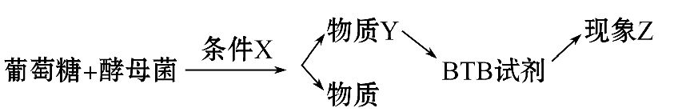
A.石蜡油、CO₂、蓝色 B.蒸馏水、CO₂、黄色
C.蒸馏水、CO₂、蓝色 D.菜油、CO₂、黄色
【解题指南】解答本题时注意以下两点：
(1)注意题干中“无氧呼吸实验”。
(2)明确溴麝香草酚蓝水溶液检测的对象是CO₂。
【解析】选D。酵母菌无氧呼吸实验过程中，可在发酵液表面滴加油滴形成油膜来制造无氧环境；CO₂通入溴麝香草酚蓝水溶液后，颜色由蓝变绿再变黄，故D项正确。
【互动探究】
如果实验为酵母菌有氧呼吸实验示意图，X、Y、Z分别代表的物质与哪个选项对应？
提示：代表的是B项对应的三种物质。
5.将图中果酒发酵装置改装后用于探究酵母菌呼吸方式的实验，下列相关操作错误的是( )
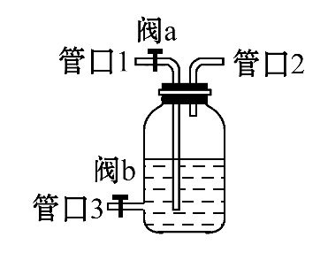
A.探究有氧条件下酵母菌呼吸方式时打开阀a
B.经管口3取样检测酒精和CO₂的产生情况
C.实验开始前对改装后整个装置进行气密性检查
D.改装时将盛有澄清石灰水的试剂瓶与管口2连通
【解题指南】解答本题，需要注意以下两点：
(1)明确管口1是进气口，管口2是出气口，管口3是出料口。
(2)明确酵母菌存在无氧呼吸和有氧呼吸两种方式。
【解析】选B。本题考查探究酵母菌呼吸方式的实验。A项中，打开阀a，装置内通入O₂，可用来探究有氧条件下酵母菌的呼吸方式，故正确。B项中，经管口3取样可以检测酒精的产生情况，如果检验CO₂的产生情况，需要将管口2通入澄清的石灰水或溴麝香草酚蓝水溶液，故错误。C项中，由于要制造无氧或有氧环境，实验开始前必须对改装后整个装置进行气密性检查，故正确。D项中，管口2是出气口，将盛有澄清石灰水的试剂瓶与管口2连通，可以检测CO₂的产生情况，故正确。
【补偿训练】请据图回答：经数小时后，U形管A、B两处的液面会出现下列哪种情况。(实验装置足以维持实验期间小白鼠的生命活动，瓶口密封，忽略水蒸气和温度变化对实验结果的影响)( )
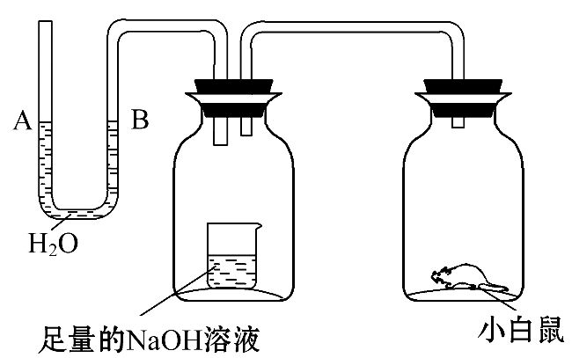
A.A处上升，B处下降
B.A、B两处都下降
C.A处下降，B处上升
D.A、B两处都不变
【解析】选C。小白鼠有氧呼吸消耗氧气，释放二氧化碳，由于二氧化碳被NaOH溶液吸收，导致瓶内气体的量减少，气压降低，使U形管内的液面A处下降，B处上升。
6.(2015·石家庄高一检测)某小组为研究脱气对酵母菌培养初期产气量的影响，进行了甲、乙2组实验，实验装置如下图所示，除图中实验处理不同外，其余条件均相同。一段时间内产生CO₂总量的变化趋势是( )
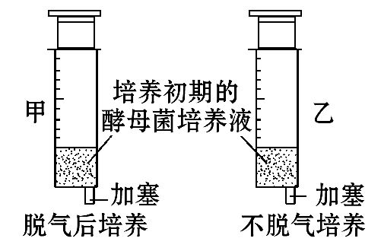
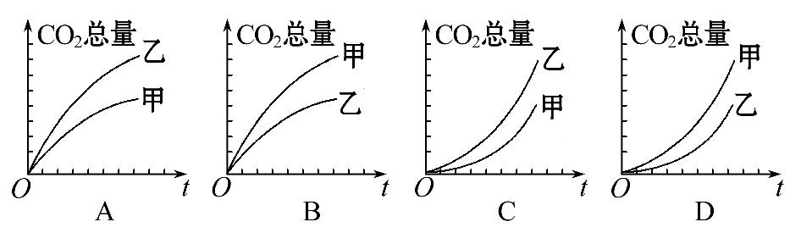
【解析】选C。培养初期，不论是在有氧条件还是无氧条件下，酵母菌数量都会有所增长，因此培养一段时间后实验装置中CO₂产生速率比刚开始快，A、B错误；分解同样多的葡萄糖，有氧呼吸的产气量比无氧呼吸要多，甲脱气后进行无氧呼吸；乙不脱气应先进行有氧呼吸，其产气要快，产气量也比甲要多，故C正确、D错误。
【补偿训练】(2015·连云港高一检测)下面三个装置可用于研究萌发的种子的呼吸作用的方式及其产物，有关分析不正确的是( )
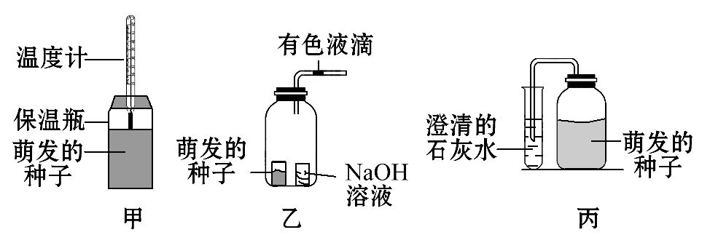
A.甲装置可用于探究呼吸作用是否产生热量
B.乙装置有色液滴向左移动，说明种子萌发只进行有氧呼吸
C.丙装置可用于探究萌发的种子的呼吸作用是否产生CO₂
D.三个装置中的种子都必须进行消毒处理，都需要设置对照实验
【解析】选B。乙装置有色液滴向左移动，说明种子萌发时消耗了氧气，进行了有氧呼吸，但不能说明只进行有氧呼吸，也可能同时进行有氧呼吸和无氧呼吸，B项错误。
7.(2015·黄冈高一检测)如图是某同学验证细胞呼吸产生二氧化碳的实验装置，在透明的容器B中放入湿润的种子。以下说法中不正确的是(多选)( )
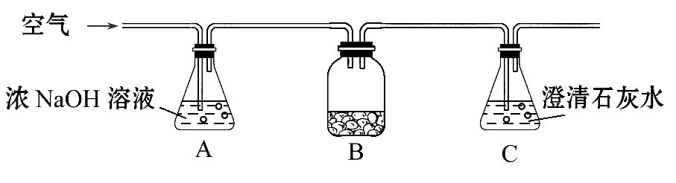
A.光照条件下澄清石灰水变混浊是因为光照下种子的呼吸作用旺盛
B.种子不进行光合作用，检测到的二氧化碳是细胞呼吸产生的
C.在黑暗条件下，种子不进行细胞呼吸
D.在光照条件下，澄清石灰水不会变混浊
【解析】选A、C、D。用种子验证细胞呼吸产生二氧化碳，不受光照的影响，A错误；澄清石灰水变混浊，是因为种子进行细胞呼吸产生了二氧化碳，B正确；在有光、无光条件下，种子都能进行细胞呼吸，C错误；种子不进行光合作用，所以在光照条件下，进行细胞呼吸产生二氧化碳使澄清石灰水变混浊，D错误。
【补偿训练】某同学为了研究酵母菌呼吸作用的特点，制作了如图实验装置。甲、乙中加等量的经煮沸后冷却的葡萄糖溶液，并加等量的酵母菌，乙内用液体石蜡隔绝空气。下列对该实验的分析，不正确的是(多选)( )
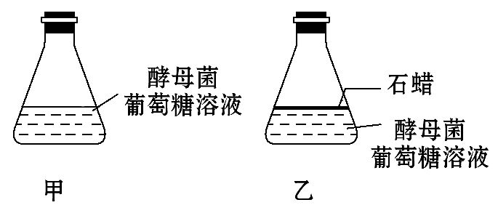
A.该实验将以有无CO₂的产生来判断酵母菌的呼吸作用类型
B.实验预期：无论经过多长时间，甲内都无酒精产生
C.乙和甲比较，说明酵母菌在不同的条件下有不同的呼吸作用类型
D.乙为甲的空白对照实验，以排除无关因素对酵母菌呼吸作用的影响
【解析】选A、B、D。由于实验装置没有连接含有澄清石灰水的锥形瓶，因此，该实验将以有无酒精的产生来判断酵母菌的呼吸作用类型，A项错误；在甲装置中，氧气消耗完后，酵母菌进行无氧呼吸，产生酒精，B项错误；乙和甲比较，说明酵母菌在不同的条件下有不同的呼吸作用类型，甲中酵母菌可以进行有氧呼吸，乙中进行的是无氧呼吸，C项正确；此实验为对比实验，说明有氧和无氧两种条件下酵母菌呼吸作用的类型不同，D项错误。
二、非选择题(共22分)
8.(2015·盘锦高一检测)某同学在研究马铃薯块茎细胞呼吸方式时，设计了如图所示实验，请回答下列问题：
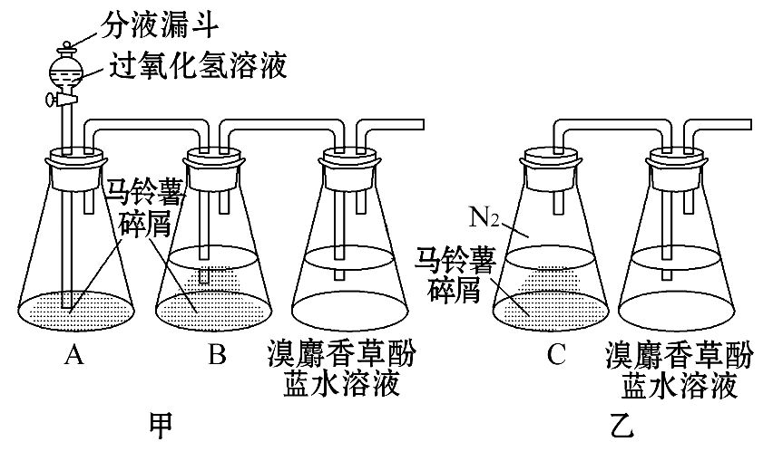
(1)取新鲜马铃薯块茎，洗净、切成碎屑。向锥形瓶A、B中分别加入适量的马铃薯块茎碎屑，安装成上图甲。每隔一段时间，从分液漏斗向锥形瓶A中注入适量过氧化氢溶液，目的是
。
实验开始后，装置中溴麝香草酚蓝水溶液的颜色变化是 ，说明锥形瓶B中马铃薯有氧呼吸产生了 。在氧气充足的情况下，影响马铃薯块茎细胞呼吸的外界因素主要是 。
(2)取新鲜马铃薯块茎，洗净、切成碎屑。向锥形瓶C中放入适量的马铃薯块茎碎屑，并向C瓶充入N₂，替代瓶中空气，安装成上图乙。
①实验目的：探究马铃薯块茎细胞无氧呼吸的 。
②实验现象：溴麝香草酚蓝水溶液无变化。
③实验推断：马铃薯块茎细胞进行的是产生 的无氧呼吸。
④若在乙装置气密性良好的情况下，溴麝香草酚蓝水溶液仍然发生了颜色变化，最可能的原因是
。
【解析】(1)马铃薯块茎细胞中含有过氧化氢酶，可催化过氧化氢分解产生氧气，使B瓶中充满氧气。溴麝香草酚蓝水溶液与CO₂反应，由蓝变绿再变黄。影响马铃薯有氧呼吸的主要因素是温度。
(2)图乙溴麝香草酚蓝水溶液用于检测CO₂的有无，所以图乙的实验目的是探究马铃薯块茎细胞无氧呼吸的产物。若溴麝香草酚蓝水溶液无变化，则说明马铃薯进行了产生乳酸的无氧呼吸。若马铃薯块茎未消毒，则细菌等微生物无氧呼吸会产生CO₂，使溴麝香草酚蓝水溶液变色。
答案：(1)马铃薯块茎细胞中含有过氧化氢酶，可催化过氧化氢分解产生氧气
由蓝变绿再变黄 二氧化碳 温度
(2)①产物 ③乳酸
④实验前未对马铃薯块茎进行消毒；C瓶(或乙装置)组装之前未作灭菌处理(答出一点即可，其他合理答案也可)
关闭Word文档返回原板块

